MỤC LỤC
1. React là gì? Lợi ích chính 2
1.1.Định nghĩa React 2
1.2. Lợi ích chính: 2
2. Các thành phần của React 2
3. Virtual DOM (DOM ảo) 3
3.1.Định nghĩa Virtual DOM 3
3.2. Ví dụ: 3
3.2.1: Ví dụ 1 3
3.2.2.Ví dụ 2 4
4. Node.js và NPM (Node Package Manager) 4
4.1. Node.js là gì: 5
4.2. Các lệnh cơ bản: 5
5. Git và các lệnh cơ bản 5
5.1. Git là gì: 5
5.2.Bảng lệnh Git cơ bản: 5

MỤC LỤC HÌNH
Hình 1: Virtual DOM 4
Hình 2: Todo List 4

1. Giải thích react là gì? Lợi ích chính
2. Các thành phần của React
3. Giải thích về Virtual DOM? Cho VD
4. Node.js là gì? Node Package Manager là gì?
5. Git là gì? Các lệnh cơ bản trong Git

1. React là gì? Lợi ích chính

1.1. Định nghĩa React
React là một thư viện JavaScript mã nguồn mở do Meta (Facebook) phát triển, chuyên dùng để xây dựng giao diện người dùng (UI). React tập trung vào việc tạo ra các thành phần giao diện có thể tái sử dụng và quản lý trạng thái (state) của ứng dụng một cách hiệu quả.
Lưu ý: React không phải là một Framework hoàn chỉnh — nó chỉ đảm nhận tầng View trong mô hình MVC (Model-View-Controller).

1.2. Lợi ích chính:
- Component-based: Xây dựng giao diện theo dạng mô-đun, giúp mã nguồn có tổ chức, dễ quản lý và bảo trì.
- Virtual DOM: Tối ưu hóa việc cập nhật giao diện, giúp ứng dụng đạt hiệu suất cực cao.
- Declarative UI (JSX): Sử dụng cú pháp giống XML để mô tả giao diện, giúp code dễ đọc, dễ hiểu và ít lỗi hơn.
- Hệ sinh thái lớn: Hỗ trợ đa nền tảng với React Web (trình duyệt), React Native (ứng dụng di động) và React Desktop.

2. Các thành phần của React
React hoạt động dựa trên sự kết hợp của các API và cấu trúc thành phần:
Hệ thống API chính:
- React Component API: Các thành phần logic xây dựng nên trang web.
- React DOM API: Đóng vai trò thực thi việc render (kết xuất) các thành phần lên trang web thật.
- Cấu trúc một React Component (4 phần cốt lõi):
- Data (Props & State): Đại diện cho phần dữ liệu động của UI.
- Lifecycle (Vòng đời): Các giai đoạn của thành phần (Gắn kết - Mount, Cập nhật - Update, Hủy bỏ - Unmount).
- Events (Sự kiện): Xử lý các tương tác của người dùng (click, input, submit...).
- JSX: Cú pháp mô tả giao diện, sau đó được biên dịch thành các lệnh gọi API DOM.

3. Virtual DOM (DOM ảo)

3.1. Định nghĩa Virtual DOM
Virtual DOM là một bản sao nhẹ của DOM thật được lưu trữ trong bộ nhớ. Thay vì thay đổi trực tiếp DOM thật mỗi khi có dữ liệu mới (gây tốn hiệu năng), React thực hiện quy trình sau:
Tạo mới: Khi State/Props thay đổi, React tạo ra một Virtual DOM mới.
So sánh (Diffing): React so sánh bản Virtual DOM mới với bản trước đó để tìm ra sự khác biệt.
Vá lỗi (Patching/Reconciliation): Chỉ cập nhật đúng những phần nhỏ thực sự thay đổi lên DOM thật trên trình duyệt.

3.2. Ví dụ:

3.2.1. Ví dụ 1
Đây là ví dụ kinh điển để minh họa về State và cách Virtual DOM chỉ cập nhật đúng thành phần thay đổi.
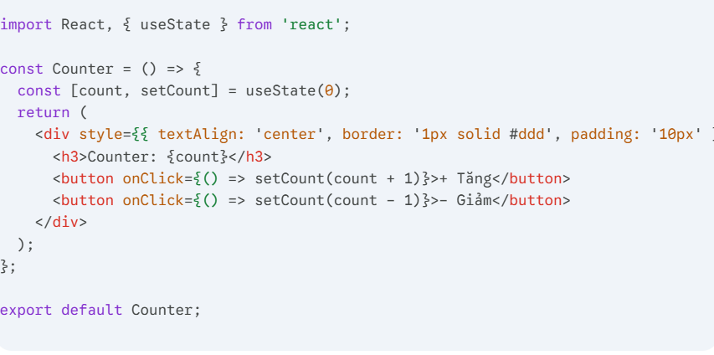

Hình 1: Virtual DOM

3.2.2. Ví dụ 2
Danh sách công việc (Todo List)
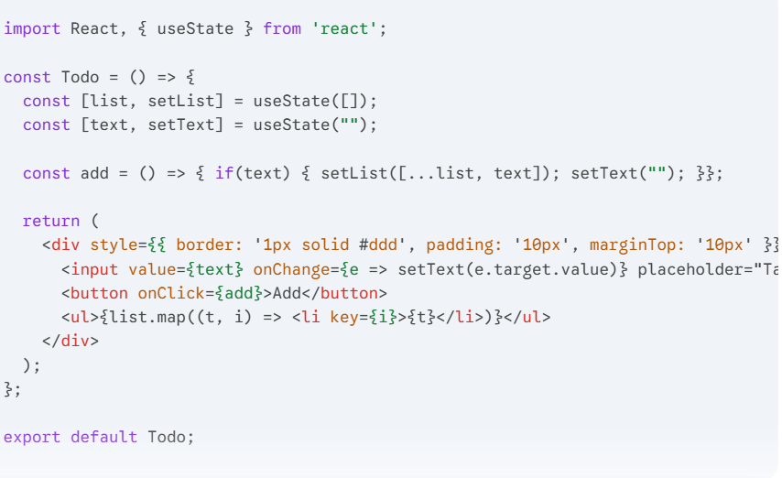

Hình 2: Todo List

4. Node.js và NPM (Node Package Manager)

4.1. Node.js là gì:
Node.js là môi trường chạy (Runtime) cho phép thực thi JavaScript bên ngoài trình duyệt (trên server hoặc máy tính cá nhân). Trong phát triển React, Node.js hỗ trợ:
- Transpiling: Chuyển đổi cú pháp (ví dụ: từ JSX sang JS thuần bằng Babel).
- Bundling: Gộp các tệp tin (Module) lại với nhau (bằng Webpack, Vite).
- Testing & Automation: Tự động hóa việc kiểm thử và đóng gói ứng dụng.
- NPM (Node Package Manager): Là trình quản lý gói đi kèm với Node.js.
- Package (Gói): Bao gồm các file JS và tệp package.json (đóng vai trò là Manifest — khai báo thông tin dự án và các thư viện đi kèm).

4.2. Các lệnh cơ bản:
- npm init -y: Khởi tạo nhanh dự án với các giá trị mặc định.
- npm install: Cài đặt toàn bộ thư viện được liệt kê trong package.json.
- npm install <tên-gói>: Cài đặt một thư viện cụ thể (Ví dụ: npm i bootstrap).

5. Git và các lệnh cơ bản

5.1. Git là gì:
Git là hệ thống quản lý phiên bản phân tán, ban đầu được tạo ra để quản lý mã nguồn hạt nhân Linux.
Vai trò: Lưu lịch sử thay đổi, hỗ trợ làm việc nhóm (teamwork) và khôi phục mã nguồn khi cần.

5.2.Bảng lệnh Git cơ bản:
Lệnh | Tính năng
git config --global user.name "tên" | Cấu hình tên người dùng.
git init | Khởi tạo một kho lưu trữ (Repository) tại thư mục hiện tại.
git remote add origin <URL> | Kết nối kho chứa ở máy cục bộ với kho chứa từ xa (GitHub...).
git status | Kiểm tra trạng thái các tệp (đã sửa, đã thêm vào staging...).
git add . | Đưa tất cả các thay đổi vào khu vực chờ (Staging Area).
git commit -m "tin nhắn" | Lưu lại một ảnh chụp (Snapshot) kèm nội dung mô tả.
git branch <tên> | Tạo một chi nhánh mới để phát triển tính năng riêng.
git checkout <tên> | Di chuyển qua lại giữa các chi nhánh.
git push | Đẩy mã nguồn từ máy cá nhân lên kho lưu trữ từ xa.
git pull | Lấy và cập nhật mã mới nhất từ server về máy.

